Praktikumsbericht zu Versuch 4
  - Von Daniel Baer (3235621)

1. Visualisierung mit Graphviz
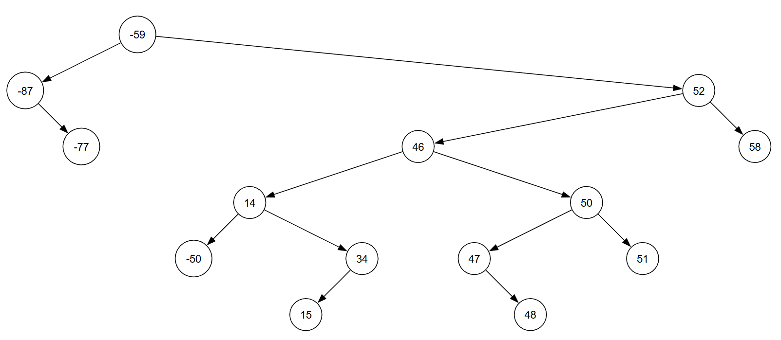
Abbildung 1 Grafik des Binären Baums aus der erzeugten PDF
- Der Knoten -59 ist die Wurzel
- Der erzeugte Baum besitzt 6 Blattknoten
- Der Baum hat eine Höhe von 6

2. Traversierungen

In_order_traversal
Verhält sich wie ein Scan der Knoten von links nach rechts
Zahlenfolge: -87, -77, -59, -50, 14, 15, 34, 46, 47, 48, 50, 51, 52, 58

Level_order_traversal
Verhält sich wie ein Scan von oben nach unten:
Zahlenfolge: -59, -87, 52, -77, 46, 58, 14, 50, -50, 34, 47, 51, 15, 48

Auswertung
- In_order_traversal ergibt die korrekte Reihenfolge.
Bei einem Binären Baum steht der kleinere Knoten immer links zum vorherigen Knoten aber niemals rechts zu einem größeren Knoten. Da bei in_order_traversal ein „Scan“ von links nach rechts stattfindet, ergibt sich so die korrekte Knotenfolge.
- Level_oder_traversal zeigt die Struktur des Baumes, was aus in_order_traversal nicht ersichtlich ist, da hier die Knoten immer in sortiert ausgegeben werden.
- Siehe Feedback

3. Entartung des BST
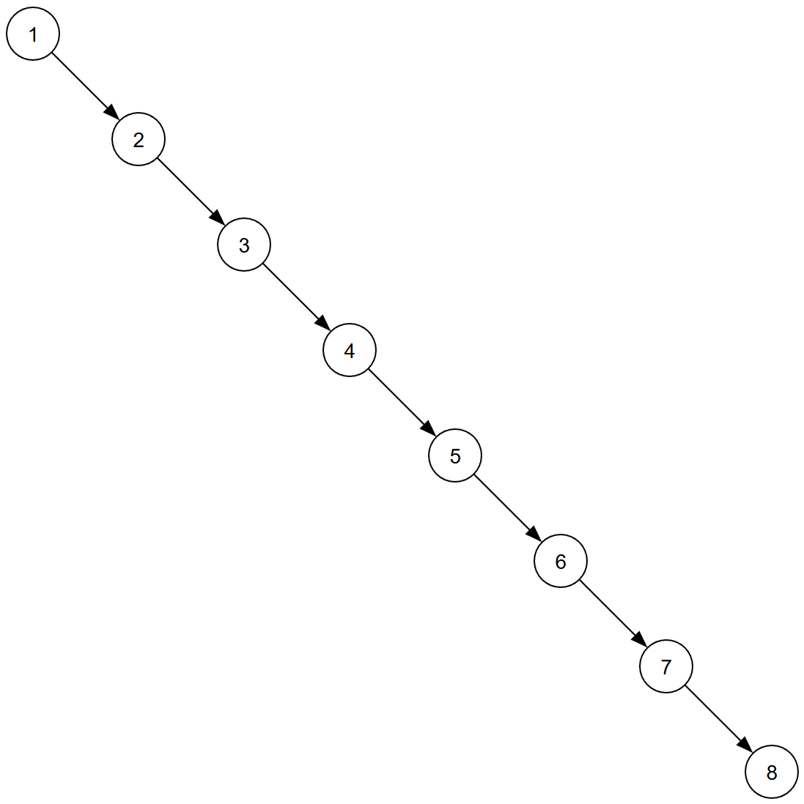
Abbildung 2 Grafik des Binären Baums der Zahlenfolge aus der erzeugten PDF
- Für die Suche des Knoten 8 werden 8 Vergleiche benötigt
- Bei einem vollständig ausgewogenen Baum wären es nur 4 Vergleiche
- Die Reihenfolge [4, 2, 6, 1, 3, 5, 7, 8] erzeugt einen ausgewogenen Baum
- Jeder Knoten muss links und rechts von sich stets dieselbe Anzahl an folgeknoten besitzen, um vollständig ausgewogen zu sein.

4. Löschen im AVL-Baum
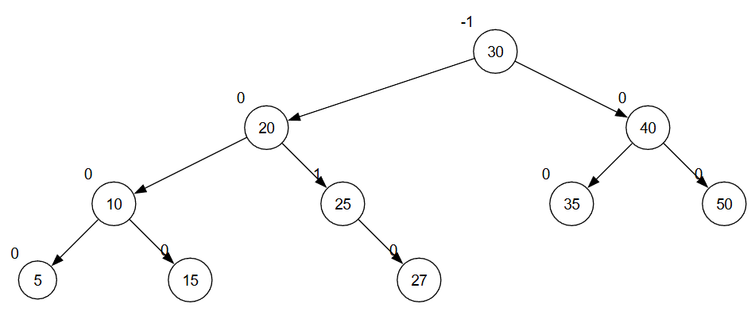
Abbildung 3 AVL-Baum zu Beginn

Löschen eines Blattknotens
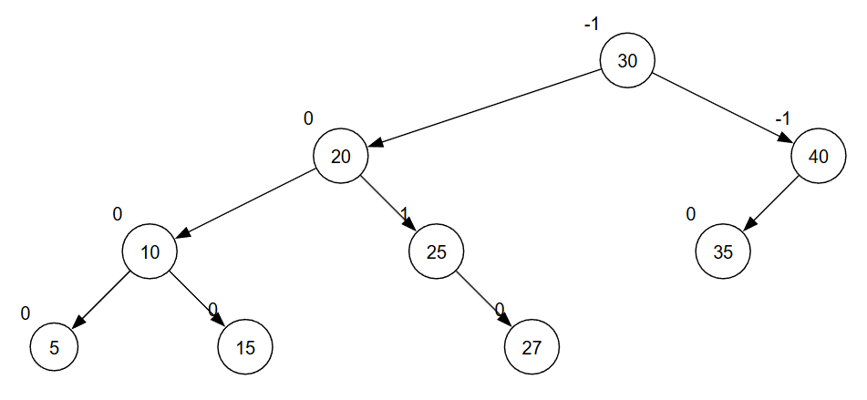
Abbildung 4 AVL-Baum nach dem Löschen des Knoten 50

Löschen eines Knotens mit genau einem Kind
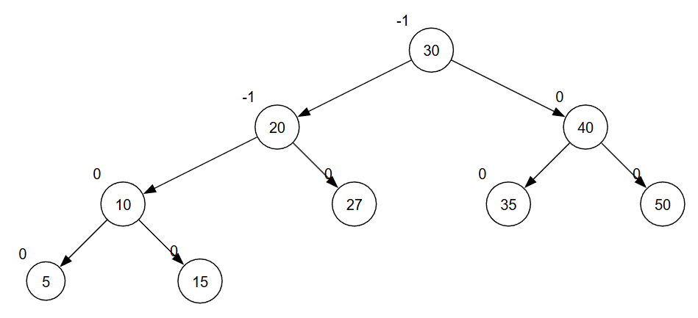
Abbildung 5 AVL-Baum nach dem Löschen des Knoten 25

Löschen eines Knotens mit zwei Kindern
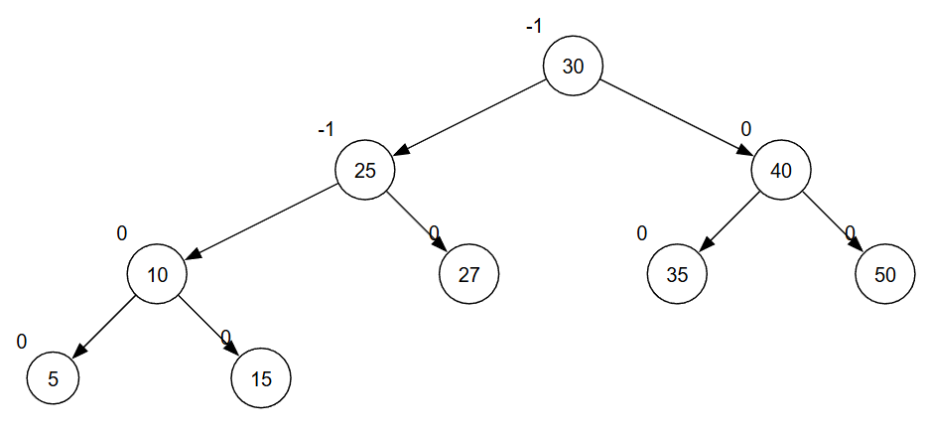
Abbildung 6 AVL-Baum nach Löschen des Knoten 20
- Der Elternkoten muss neu gesetzt werden, da sich die Struktur des Baums ändern kann und sonst die Knoten falsch verknüpft werden.
- Das Löschen eines Knotens ändert die Balance des Elternknoten, daher muss auch am Elternknoten neu balanciert werden.

5. Komplexitätsanalyse

AVL-Baum
Da ein AVL-Baum immer möglichst ausgewogen ist, besteht dieser aus ld(n) Ebenen.
Für jede Ebene gibt es bei der Suche einen Vergleich, was zu einer Komplexität von O(log(n)) bei der Suche führt.

BST Worst Case
Im Worst Case besitzt jeder Knoten eines binären Suchbaums maximal einen Nachfolger. So besitzt dieser Baum so viele Ebenen, wie Elemente.
Daraus folgt eine Komplexität von O(n) bei der Suche.

BST zufällig
Ein zufälliger binärer Suchbaum besitzt zwischen ld(n) und n Ebenen, daher lässt sich die Komplexität als O(n) angeben.

Auswertung
n | BST zufällig < O(n) | BST sortiert = O(n) | AVL sortiert ≈ ld(n)
10 | < 10 | = 10 | ≈ 4
100 | < 100 | = 100 | ≈ 7
500 | < 500 | = 500 | ≈ 9

Feedback zu diesem Versuch
Ich möchte gerne ein offenes und konstruktives Feedback zum aktuellen Praktikumsversuch geben. Der Umfang der Inhalte ist für den vorgesehenen Zeitrahmen so hoch, dass es mir trotz ernsthafter Bemühungen kaum möglich war, alle Themen vollständig zu verstehen und sauber zu bearbeiten. Die Menge an geforderten Aufgaben geht deutlich über das hinaus, was für mich in einem Praktikum realistisch zu bewältigen ist.
Zusätzlich wurde kurzfristig ein weiteres Programm mit eigener Scriptsprache eingeführt, obwohl zu Beginn kommuniziert wurde, dass wir mit Python arbeiten würden. Dieses neue Tool ist nur sehr knapp bzw. unzureichend dokumentiert, was einen Einstieg für mich in dieser Zeit unmöglich macht und zu Frustration führt. Weiter ist für mich nicht ersichtlich, wie mit dem Programm gearbeitet werden soll und wo der Code der Funktionen zu finden ist. Unter diesen Bedingungen fällt es mir schwer, die Aufgaben in der erwarteten Zeit und Qualität zu erfüllen.
Als Verbesserungsvorschlag würde ich mir wünschen, dass entweder der gesamte Versuch konsequent in Python umgesetzt wird (gegebenenfalls mit vorgefertigten Funktionen) oder dass der inhaltliche Umfang entsprechend reduziert wird.
Beide Optionen würden den Arbeitsaufwand realistisch gestalten und sicherstellen, dass wir die Inhalte tatsächlich verstehen und sauber bearbeiten können.

